

Ministerstvo pro místní rozvoj
METODICKÝ POKYN NÁRODNÍHO ORGÁNU
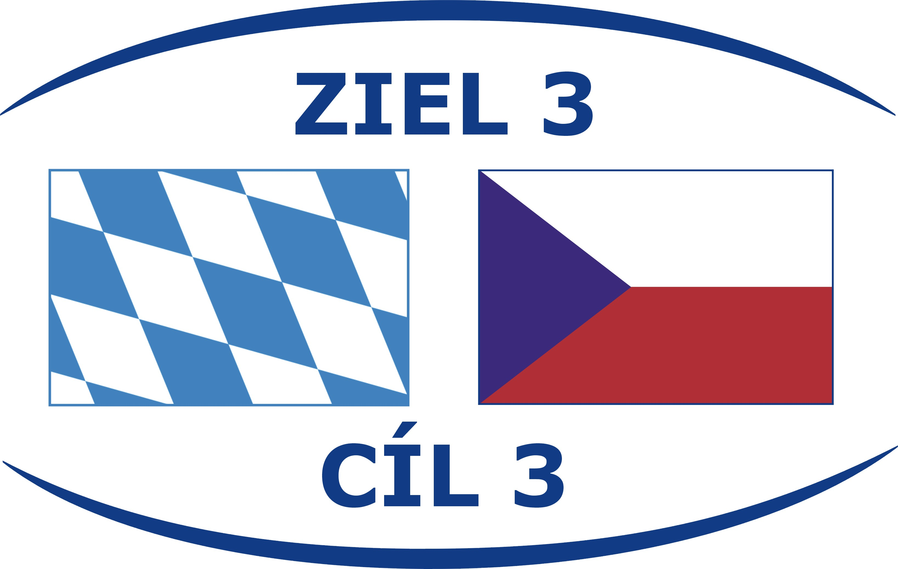
Program přeshraniční spolupráce
Cíl 3 Česká republika – Svobodný stát Bavorsko 2007-2013
MP číslo: 03/Příručka pro české žadatele, 4. vydání
Platný od: 4. 7. 2011
Účel: Změna kap. 4.1.2 a přílohy č. 1 a 7

- Aktualizace textu příručky
V rámci 4. vydání Příručky pro české příjemce dotace, které je platné od 1. 7. 2011, byla zavedena nová možnost předložit výdaje ještě i v dalším, bezprostředně následujícím Prohlášení o uskutečněných výdajích (viz kap. 5.1.2 Příručky, str. 31). V návaznosti na to se tímto Metodickým pokynem do Příručky pro české žadatele (kap. 4.1.2, str. 25) doplňuje poznámka pod čarou v následujícím znění: „Výjimku představují případy popsané v Příručce pro české příjemce dotace.“
Příslušný text Příručky pro české žadatele nyní zní:
    - Pravidla způsobilosti výdajů na úrovni Národního orgánu
[…]

Nezpůsobilými jsou také:
- výdaje, které partner není schopen příslušnému Kontrolorovi doložit, ať již z pohledu jeho nezbytnosti v rámci projektu či oprávněnosti jeho výše
- výdaje, které partner není schopen příslušnému Kontrolorovi doložit, ať již z pohledu jeho nezbytnosti v rámci projektu či oprávněnosti jeho výše
- výdaje, které nebyly u partnera vedeny v účetnictví analyticky pro projekt a na dokladech nebylo jednoznačně uvedeno, ke kterému projektu se vztahují
- výdaje na aktivity projektu, které nesplnily pravidla publicity stanovené ve Smlouvě,
- výdaje, které byly vynaloženy v jiném období než je uvedeno na Prohlášení o uskutečněných výdajích a splňovaly podmínky pro způsobilost
- Aktualizace přílohy č. 1 a přílohy č. 7
S platností od 1. 7. 2011 byl Řídícím orgánem programu aktualizován formulář Žádosti a formulář check-listu pro Prvotní kontrolu přijatelnosti.
Do formuláře Žádosti (příloha č. 1 Příručky) byla přidána nová povinná příloha „Zásadní význam v žádosti uvedených údajů pro udělení dotace“. Vedoucí partner předkládající Žádost má povinnost současně odevzdat tuto přílohu. Přílohu vyplňují pouze bavorští partneři.
S ohledem na povinnost odevzdat s Žádostí přílohu „Zásadní význam v žádosti uvedených údajů pro udělení dotace“ byl upraven také formulář check-listu pro Prvotní kontrolu přijatelnosti příloha č. 7 Příručky).
- Přílohy Metodického pokynu
Příloha č. 01 Vzorový formulář projektové žádosti
Příloha č. 07 Check-list pro prvotní kontrolu přijatelnosti

Povinnost vést analytické účetnictví projektu vzniká dnem ukončení prvotní kontroly přijatelnosti.
Výjimku představují případy popsané v Příručce pro české příjemce dotace.

